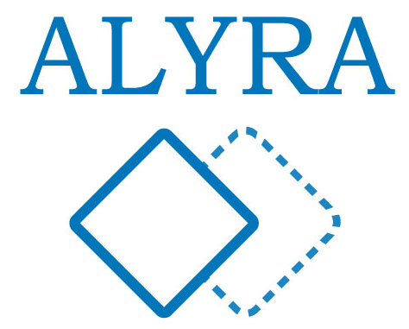
Compte rendu de la session de feedback
Date de la session : 04/08/2022
Projet : CMO

Business Model Canvas :
Axes d’amélioration BMC  Proposition 1  Précisez ce que vous stockez sur la blockchain.  Proposition 2  Etudiez les passerelles entre votre projet et les licences NFT.  Proposition 3  N’utilisez pas une mind map pour la présentation devant le jury.  Proposition 4  Prévoyez une recherche de fonds pour le lancement plutôt qu’un auto-financement.  Proposition 5  Appuyez-vous sur la communauté Crypto pour faire connaître le service. Créez un token au démarrage. | Correction BMC  Réponse 1  Nous préciserons que ne sont stockés que les hash des documents, eux-mêmes stockés sur IPFS.  Réponse 2  Faire des séminaires en partenariat avec Token art à l’attention des créateurs.  Réponse 3  Il était prévu de faire un diaporama.  Réponse 4  Nous allons consulter les entreprises qui font de la recherche de fonds pour compte de tiers.  Réponse 5  Nous créerons un NTF en série limitée au lancement avec des droits spéciaux. Il sera destiné en priorité à la communauté crypto. La création d’un token sera envisagé pour la rémunération des auditeurs.

